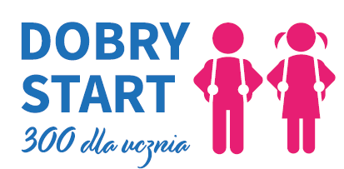

"Dobry Start" z ZUS
Od nowego roku szkolonego 300 zł w ramach programu "Dobry Start” będzie przyznawał
i wypłacał Zakład Ubezpieczeń Społecznych.
W ramach programu rodzice - bez względu na dochody - mogą otrzymać jednorazowo
300 zł na zakup podręczników, zeszytów, sprzętów oraz wszelkiego wyposażenia niezbędnego do nauki w szkołach podstawowych, liceach, szkołach policealnych oraz innych placówkach edukacyjnych. Wsparcie przysługuje na dzieci do 20. roku życia lub 24 lat, jeśli posiadają orzeczenie o niepełnosprawności.
Wnioski będzie można składać od 1 lipca do 30 listopada 2021 r., wyłącznie elektronicznie – za pośrednictwem Platformy Usług Elektronicznych (PUE) ZUS, portalu Emp@tia lub przez serwisy internetowe niektórych banków. Również zawiadomienia dotyczące świadczeń „300 plus” będą przekazywane w formie elektronicznej. Samo świadczenie zostanie wypłacone wyłącznie na rachunek bankowy.
Na Platformie Usług Elektronicznych ZUS udostępnił specjalny kreator wniosków
o świadczenia z programu „Dobry Start”. Pomoże on uniknąć błędów przy staraniu się
o wsparcie. Pracownicy ZUS we wszystkich placówkach będą pomagali w założeniu profilu na PUE i poprawnym wypełnieniu wniosku o świadczenie „300 plus”. Dodatkowo
w wybranych placówkach Poczty Polskiej, KRUS, urzędach i instytucjach będzie można uzyskać pomoc w elektronicznym złożeniu wniosku w ramach programu „Dobry Start”. Zainteresowanym pomagać będą pracownicy ZUS.

